scanf读取的过程
假设使用%d读取一个整数，scanf会从第一个非空字符开始读取（遇到空格会跳过），因为接收的类型为%d，所以scanf会读取数字，当读取的数符合要求时便会继续读取下一个字符，直至遇到非该类型字符，便结束本次读取，并将读取的数据传给变量。程序在下一次读取的时候会从上次结束位置的非数字字符开始读取，当遇到无法识别非数字字符时，scanf便停止读取并将下一个变量赋值为0；
原文链接：https://blog.csdn.net/weixin_51954217/article/details/126549427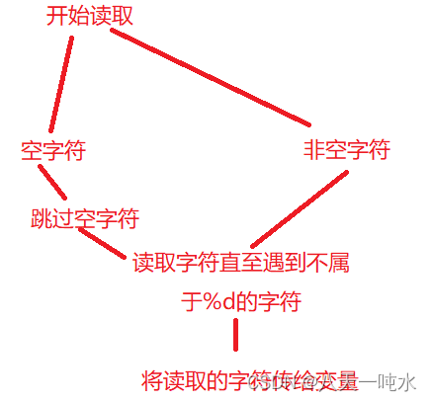
#include<stdio.h>
int main(void)
{
int a,b;
scanf("%d%d",&a,&b);
printf("a=%d,b=%d",a,b);

return 0;
}
// 跳过空字符后开始读取，遇到非数值型后结束第一个字符的读取存入a，第二个%d从字符n开始读取，但是读取不了，所以b=0
输入:
1n1
输出:
a=1,b=0

// 遇到1后开始读取，遇到空格结束读取存入a，第二个%d从空格开始读取，跳过空格后读取2存入b
输入:
1 2
输出
a=1,b=2

在后面会讲到 scanf 是缓冲输入的，也就是说从键盘输入的数据都会先存放在内存中的一个缓冲区。只有按回车键后 scanf 才会进入这个缓冲区和取数据，所取数据的个数取决于 scanf 中“输入参数”的个数。

